兴国县发展和改革委员会
2022年度部门决算

目 录

第一部分 兴国县发展和改革委员会部门概况
一、部门主要职能
二、部门基本情况
第二部分 2022年度部门决算表
一、收入支出决算总表
二、收入决算表
三、支出决算表
四、财政拨款收入支出决算总表
五、一般公共预算财政拨款支出决算表
六、一般公共预算财政拨款基本支出决算表
七、政府性基金预算财政拨款收入支出决算表
八、国有资本经营预算财政拨款支出决算表
九、财政拨款“三公”经费支出决算表
十、国有资产占用情况表
第三部分 2022年度部门决算情况说明
一、收入决算情况说明
二、支出决算情况说明
三、财政拨款支出决算情况说明
四、一般公共预算财政拨款基本支出决算情况说明
五、财政拨款“三公”经费支出决算情况说明
六、机关运行经费支出情况说明
七、政府采购支出情况说明
八、国有资产占用情况说明
九、预算绩效情况说明
第四部分 名词解释
第五部分 附件
第一部分 兴国县发展和改革委员会
部门概况

一、部门主要职能
（一） 拟订并组织实施全县国民经济和社会发展战略、 中长期规划和年度计划、统筹协调经济社会发展，研究分析 国内外经济形势，提出全县国民经济发展和优化重大经济结 构的目标、政策，提出综合运用各种经济手段和政策的建议; 受县政府委托向县人大提交全县国民经济和社会发展计划 报告。
（二） 负责监测全县宏观经济和社会发展态势，研究全 县宏观经济运行、总量平衡、经济安全和总体产业安全等重 要问题并提出宏观调控政策建议;负责协调解决经济运行中 的重要问题，调节经济运行。
（三） 负责汇总分析全县财政、金融等方面的情况；参 与制定全县财政政策和土地政策；综合分析财政、金融、土 地政策的执行效果。
（四） 承担指导推进和综合协调经济体制改革的责任， 研究全县经济体制改革和对外开放的重大问题;组织拟订综 合性经济改革方案，协调有关专项经济体制改革方案，会同 有关部门做好重要专项经济体制改革之间的衔接；指导经济 体制改革试点和改革试验区工作。
（五） 承担规划全县重大建设项目和生产力布局的责 任，拟定全社会固定资产投资总规模和投资结构的调控目 标、政策及措施，衔接平衡需要安排中央、省、市、县级财 政性投资和涉及重大建设项目的专项规划；按规定权限审 批、核准、审核重大建设项目、重大外资项目、境外资源开 发类重大投资项目和大额用汇投资项目；审查建设项目设计 方案，核定工程概算，控制投资规模；负责全县全口径外债 的总量控制、结构优化和监测工作；指导和监督全县国外贷 款建设资金的使用，引导民间投资的方向；研究提出全县利 用外资和境外投资的战略、规划、总量平衡和结构优化的目 标和政策；指导全县工程咨询业发展。
（六） 推进经济结构战略性调整，组织拟定全县综合性 产业政策，负责协调第一、二、三产业发展的重大问题并衔 接平衡相关发展规划和重大政策，做好与全县国民经济和社 会发展规划、计划的衔接平衡；会同有关部门拟订全县服务 业发展战略和重大政策，参与拟订现代物流业发展战略、规 划，组织拟订高技术产业发展、产业技术进步的战略、规划 和重大政策，协调解决重大技术装备推广应用等方面的重大 问题。
（七） 推进全县可持续发展战略，负责节能减排的综合 协调工作；组织拟订发展循环经济、全社会能源资源节约和 综合利用规划及政策措施并协调实施;参与编制生态建设、 环境保护规划，协调生态建设、能源资源节约和综合利用的 重大问题，综合协调环保产业和清洁生产有关工作。
（八） 组织拟订全县区域协调发展的战略、规划和重大 政策;安排以工代赈资金，组织实施以工代赈项目；负责全县 经济协作的统筹协调，指导全县经济协作工作。
（九）承担全县重要商品总量平衡和宏观调控的责任； 参与编制外贸进出口发展规划和年度计划，以及全县重要农 产品、工业品和原材料进出口总量计划并监督执行，根据经 济运行情况对进出口总量计划进行调整。
（十）负责全县社会发展与国民经济发展的政策衔接， 组织拟订全县社会发展战略、总体规划和年度计划；参与拟 定人口和计划生育、科学技术、教育、文化、卫生、民政等 发展政策，推进社会事业建设;研究提出促进就业、调整收 入分配、完善社会保障与经济协调发展的政策建议;协调社 会事业发展和改革中的重大问题及政策。
（十一）起草全县国民经济和社会发展、经济体制改革 和对外开放的有关地方性规章草案;指导和协调全县招标投 标工作。
（十二）组织编制全县国民经济动员规划、计划;研究 国民经济动员与国民经济、国防建设的关系，协调相关重大 问题;组织实施国民经济动员有关工作。
（十三）研究提出能源发展战略的建议，拟订能源发展 规划并组织实施，组织实施国家、省、市关于能源方面的规 划、政策和改革方案，协调能源发展和改革中的重大问题； 负责成品油、天然气、电力、新能源和可再生能源等能源的 行业管理、组织实施有关能源行业标准，监测能源发展情况， 衔接能源生产建设和供需平衡，指导协调农村能源发展工作; 负责能源行业节能和资源综合利用；按规定权限审批、核准、 审核规划内和年度计划规模内能源固定资产投资项目；负责 能源预测预警，发布能源信息，负责监测分析能源工业运行, 提出能源经济运行综合调控目标;依法管理供电营业区划分 工作，负责电力需求侧管理工作，协调处理电网运行中的问 题，负责能源行政执法与执法监督等工作；按规定对成品油 进行管理（不含成品油流通监督管理）；牵头开展对外能源合 作，参与制定与能源相关的资源、财税、环保等政策，提出 能源价格调整建议。
（十四）管理和协调县重点工程建设工作；管理和协调 县项目开发的指导、督促、检查、考核工作。
（十五）承担县赣南苏区振兴发展工作职责。
（十六）承担价格监测职责。
（十七）承担全县创新创业统筹协调职责。
（十八）承担县公共资源交易管理职责。
（十九）承担全县军民融合发展、国防动员委员会经济动员等工作的统筹协调职责。
（二十）承担生态文明建设统筹协调职责。
（二十一）承担节能监察行政职能。
（二十二）完成县委、县政府交办的其它工作任务。
（二十三）新增物流产业发展、人民防空、国防动员职能。
二、部门基本情况
纳入本套部门决算汇编范围的单位共1个，包括：兴国县发展和改革委员会。
本部门2022年年末实有人数57人，其中在职人员57人，离休人员 0人，退休人员0人（不含由养老保险基金发放养老金的离退休人员）；年末其他人员0人；年末学生人数0人；由养老保险基金发放养老金的离退休人员30人。

第二部分 年度部门决算表
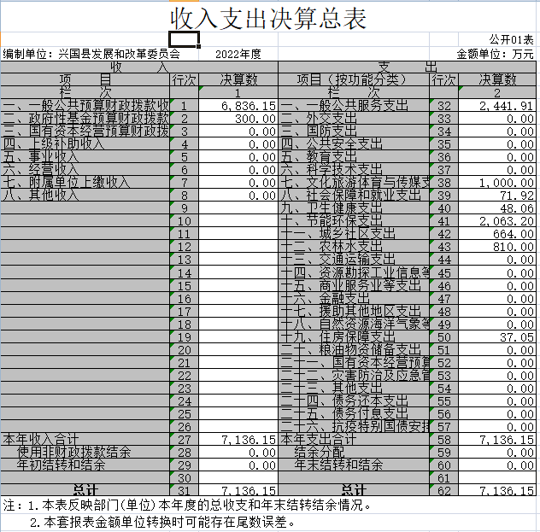

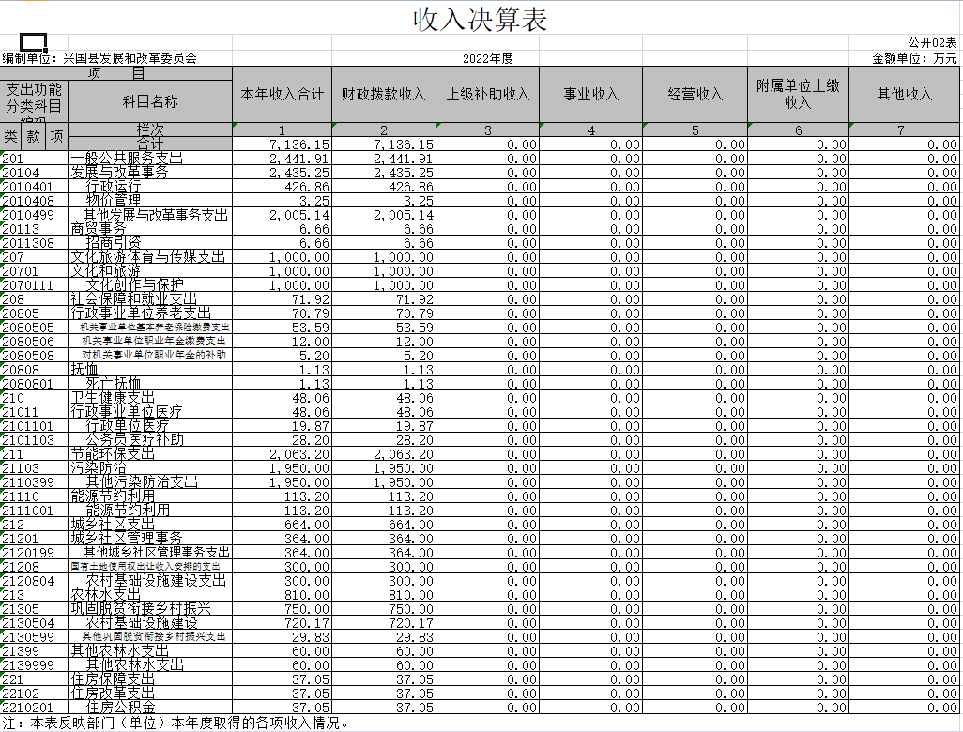

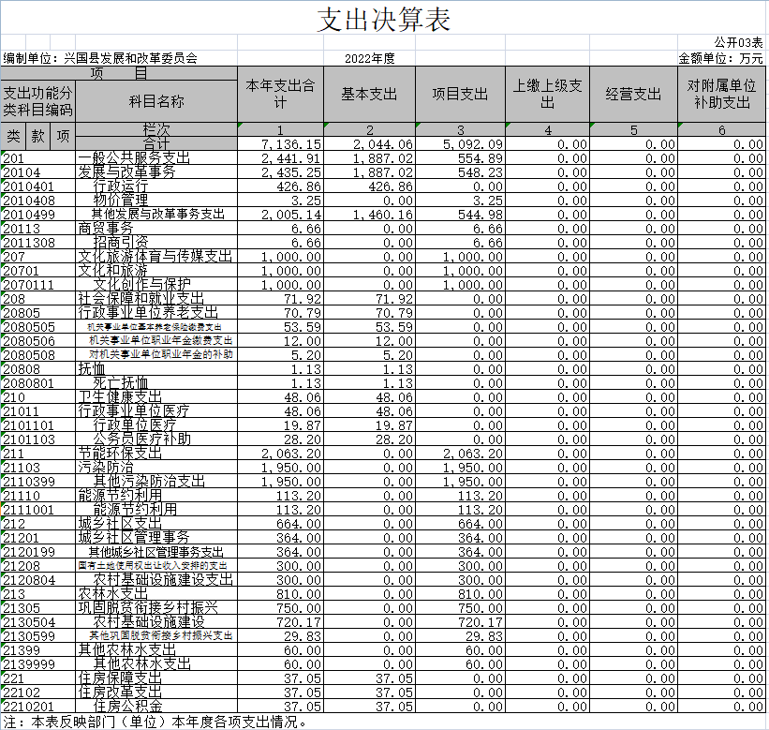

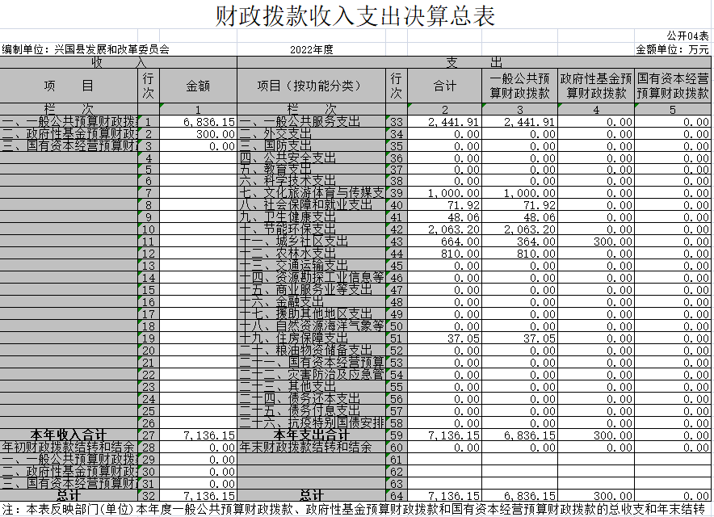

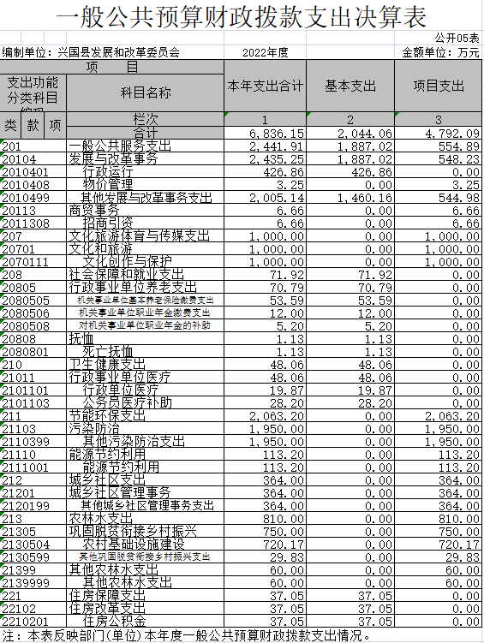

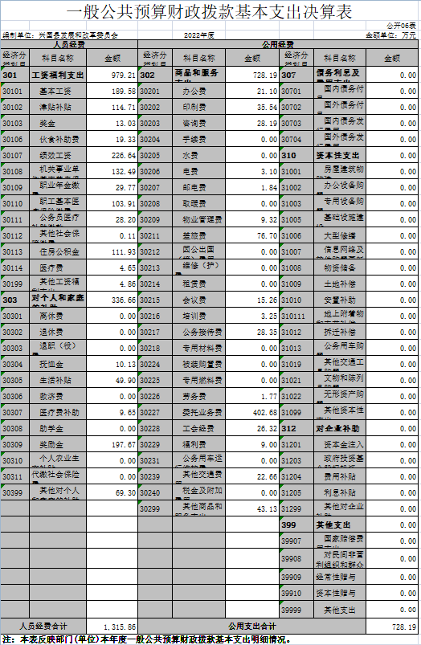
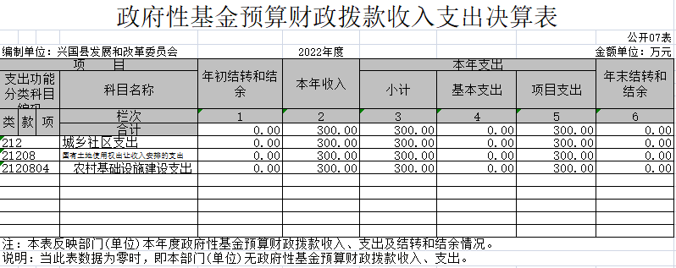

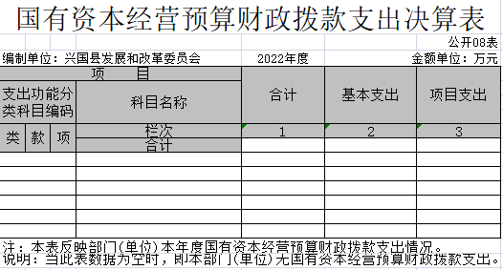

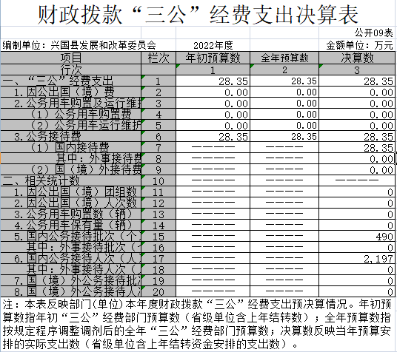

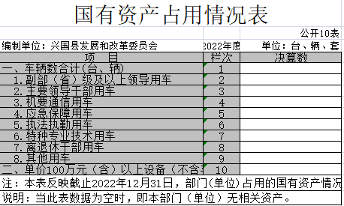

第三部分 2022年度部门决算情况说明

一、收入决算情况说明
本部门2022年度收入总计7136.15万元，其中年初结转和结余0万元，较2021年减少1116.02万元，下降100%；本年收入合计7136.15万元，较2021年减少4394.05万元，下降38.1%，主要原因是：上级项目资金减少。
本年收入的具体构成为：财政拨款收入7136.15万元，占100%；事业收入0万元，占0%；经营收入0万元，占0%；其他收入0万元，占0%。
二、支出决算情况说明
本部门2022年度支出总计7136.15万元，其中本年支出合计7136.15万元，较2021年减少5510.06万元，下降43.6%，主要原因是：上级项目资金减少；年末结转和结余0万元，较年增加0万元，增长0 %，主要原因是：根据财务以支定收制度。
本年支出的具体构成为：基本支出2044.06万元，占71.36%；项目支出5092.09万元，占28.6%；经营支出0万元，占0%；其他支出（对附属单位补助支出、上缴上级支出） 0万元，占0%。
三、财政拨款支出决算情况说明
本部门2022年度财政拨款本年支出年初预算数为3387.3万元，决算数为7136.15万元，完成年初预算的210.7%。其中：
（一）一般公共服务支出年初预算数为3232.06万元，决算数为2441.92万元，完成年初预算的75.6%，主要原因是：项目前期经费由财政直接拨付到各单位。
（二）社会保障和就业支出年初预算数为60.15万元，决算数为71.92万元，完成年初预算的119.6%，主要原因是：人员增加。
（三）卫生健康支出年初预算数为47.35万元，决算数为48.06万元，完成年初预算的101.5%，主要原因是：人员增加。
（四）住房保障支出年初预算数为37.05万元，决算数为37.05万元，完成年初预算的100%，主要原因是：参照预算。
（五）文化旅游体育与传媒支出年初预算数为0万元，决算数为1000万元，主要原因是：上级项目资金。
（六）节能环保支出年初预算数为0万元，决算数为2063.2万元，主要原因是：上级项目资金。
（七）城乡社区支出年初预算数为0万元，决算数为664万元，主要原因是：上级项目资金。
（八）农林水支出年初预算数为0万元，决算数为810万元，主要原因是：上级项目资金。
四、一般公共预算财政拨款基本支出决算情况说明
本部门2022年度一般公共预算财政拨款基本支出2044.06万元，其中：
（一）工资福利支出979.21万元，较2021年增加248.45万元，增长33.9%，主要原因是：人员增加。
（二）商品和服务支出728.19万元，较2021年减少67.24万元，下降8.5%，主要原因是：严格厉行节约，坚决过紧日子。
（三）对个人和家庭补助支出336.66万元，较2021年增加142.78万元，增长73.6%，主要原因是：人员增加，抚恤金增加。
（四）资本性支出0万元，较2021年增加0万元，增长0%，主要原因是：无资本性支出。
五、财政拨款“三公”经费支出决算情况说明
本部门2022年度财政拨款“三公”经费支出全年预算数为 40.5万元，决算数为28.35万元，完成全年预算的70%，决算数较2021年减少0.01万元，下降0.04%，其中：
（一）因公出国（境）支出全年预算数为0万元，决算数为0万元，决算数较2021年增加0万元，增长0%。全年安排因公出国（境）团组0个，累计0人次。我单位无此项安排。
（二）公务接待费支出全年预算数为40.5万元，决算数为 28.35万元，完成全年预算的70%，决算数较2021年减少0.01万元，下降0.04%，主要原因是严格厉行节约，坚决过紧日子。
决算数较全年预算数减少的主要原因是：严格厉行节约，坚决过紧日子。全年国内公务接待490批，累计接待2197人次，其中外事接待0批，累计接待0人次，主要为：承接上级部门调研、督导；招商引资等。
（三）公务用车购置及运行维护费支出0万元，其中公务用车购置全年预算数为0万元，决算数为0万元，决算数较2021年增加0万元，增长0%，全年购置公务用车0辆。公务用车运行维护费支出全年预算数为0万元，决算数为0万元，决算数较年增加0万元，增长0%，年末公务用车保有0辆。我单位无公车。
六、机关运行经费支出情况说明
本部门2022年度机关运行经费支出728.19万元（与部门决算中行政单位和参照公务员法管理事业单位财政拨款基本支出中公用经费之和一致），较上年决算数减少67.23万元，降低8.45%，主要原因是：严格厉行节约，坚决过紧日子。
七、政府采购支出情况说明
本部门2022年度政府采购支出总额150万元，其中：政府采购货物支出0万元、政府采购工程支出0万元、政府采购服务支出150万元。授予中小企业合同金额150万元，占政府采购支出总额的100%，其中：授予小微企业合同金额0万元，占授予中小企业合同金额的0%；货物采购授予中小企业合同金额占货物支出金额的0%，工程采购授予中小企业合同金额占工程支出金额的0%，服务采购授予中小企业合同金额占服务支出金额的 100%。
八、国有资产占用情况说明
截止2022年12月31日，本部门国有资产占用情况见公开10表《国有资产占用情况表》。
九、预算绩效评价情况说明
（一）绩效评价工作开展情况
根据预算绩效管理要求，我部门组织对纳入2022年度部门预算范围的二级项目1个全面开展绩效自评，共涉及资金2000万元，占项目支出总额的39.28%。
组织对全县开发编制储备规划等项目前期经费开展了部门评价，涉及一般公共预算支出2000万元。从评价情况来看，全县各单位满意度为100%。
组织开展部门整体支出绩效评价，涉及一般公共预算支出 3387.3万元，政府性基金预算支出0万元。从评价情况来看，整体支出绩效评价得分为100分。
（二）部门决算中项目绩效自评结果
发改委部门整体支出绩效自评总报告
一、本部门项目绩效目标情况
立足部门职能职责，2022年，我委从绩效目标分解为加强宏观经济运行调控、促进经济平稳较快发展，创新体制机制、不断深化重点领域改革，高效推进项目建设，优化提升营商环境，做优做强数字经济，深度发展军民融合，加快融入三大战略，走深走实民生实事，积极扩大对外开放，坚持绿色低碳循环发展、加强生态文明建设，加强履职能力建设、更好发挥参谋助手作用等多个方面。
二、单位自评工作开展情况
根据《兴国县财政局关于开展2022年度绩效自评和部门评价工作的通知》（〔2023〕6号）的要求，我委高度重视，对2022年部门预算项目产生的绩效情况进行资料收集与分析，在此基础上开展了绩效自评，形成了本绩效自评报告。
三、综合评价结论
（一）聚力攻坚，全力稳住经济运行。政策实施精准有力。制定《产业集群和重大项目发展基金设立与运作方案》《兴国县有效应对疫情帮助中小企业纾困解难若干政策措施》《兴国县稳经济促发展保民生若干措施》《兴国县切实稳住经济发展若干接续措施》，力促经济运行平稳有序。出台《兴国县机制砂行业专项整治工作方案》《兴国县机制砂产业发展规划》，保障我县机制砂行业规范运行。项目建设高效推进。强化“四个专班”狠抓项目推进，创新设立“奔牛奖”“蜗牛奖”、“红黄绿”亮牌预警等正负激励机制，以项目建设之“进”保经济大盘之“稳”。67个市“八大行动”重点调度项目、157个县重点项目分别完成年度投资110.7亿元、101.6亿元。全国首条稀土永磁磁浮轨道交通工程试验线顺利发车，惠民大工程红军大桥正式通车。有效投资持续扩大。全年争取上级资金67.8亿元、同比增长24.8%，创历史新高。抢抓国家新增制造业中长期贷款政策机遇，争取设备更新改造贷款项目23个，贷款需求17.15亿元。2023年提前批次专项债项目通过国家发改委审核49个，数量列全市第2，资金需求列全市第5位；储备2023年基金项目14个，资金需求列全市第1位。平江灌区、樟树至兴国高速等30个重大项目列入国家“十四五”支持革命老区基础设施建设“盘子”。
（二）迎难而上，全力推进改革创新。生态治理科学有效。深入践行“绿水青山就是金山银山”理念，严格落实《兴国县“十四五”节能减排综合工作方案》，单位GDP能耗下降5.99%，圆满完成上级下达的目标任务。获评“省级林业碳汇试点县”，驿博红兴谷荣获市低碳景区。《兴国县市场化废弃矿山生态修复＋土地整治》入选省国土生态修复典型案例。营商环境优化提升。“五个一”打造“兴速办”营商环境品牌被江西营商宣传推介。“招稳引育留”平台创建被列入全市优化营商环境典型案例。率先接入“清亲赣商”惠企政策兑现平台，惠企政策兑现改革做法获中央纪委国家监委网站宣传报道。公开招聘首批营商环境社会监督员开展企业满意度调查，形成《兴国县营商环境调查专报》助力县委、县政府科学决策。数字经济做优做强。建立健全数字经济工作领导小组调度机制，2个项目入选省级“机会清单”“产品清单”目录，18个项目入选市级“机会清单”“产品清单”，发布县本级“机会清单”“产品清单”57个。5个市数字经济重点项目进度超过年度任务，数字+产业深度融合，500万以上数字经济核心产业项目数量列全市第4位，建立全省首个数字人力共享中心。
（三）务实为民，全力提升民生品质。价格监测及时有力。建立健全价格调控目标责任制，成立加强市场价格调控监管领导小组并建立部门联席会议制度，全面清理规范涉及民生收费情况。发放335.3万元价格临时补贴资金，全年完成价格认定案件111件。军民融合深度发展。全力打造人民军工旅游廊道，中国官田兵器博物馆主体基本完工，G72泉南高速兴国县兴莲乡官田互通项目建设加速推进。打牢军工产业基底，含氟新材料化工园区谋划获省委主要领导批示肯定，与中国兵器工业集团建立合作关系。三大战略加快融入。开展国家部委对口支援兴国县振兴发展10周年回访活动，争取国家烟草专卖局对口支援资金4500万元。积极融入粤港澳大湾区农产品供应链，4个生产基地6个单品成功入选粤港澳大湾区“菜篮子”生产基地。赣深合作不断加强，探索与福田区搭建对口合作机制，与华为公司达成“数治兴国”合作项目，成功与深圳市电子行业协会签订合作协议。民生实事走深走实。牵头提高民生品质行动，高效推进“七个位”建设，增加就业岗位、托幼园位、停车车位等3项指标超额完成全年目标。40项县级民生实事工程圆满完成。西气东输天然气管网161#阀室开口通气，兴国告别无管道天然气历史。
四、绩效目标完成情况总体分析
我委严格执行国家财经纪律，实行收支两条线，及时编制了部门预决算并在政府网站上公示公开，接受社会各界监督。经费报支程序严格遵守县财务支付相关文件要求。同时积极接受县纪委监委、审计局和财政局等部门的监督检查，确保单位财务管理规范，资金使用安全高效。2022年较好地完成了年度工作目标。通过加强预算收支管理，不断建立健全内部管理制度，梳理内部管理流程，项目支出管理水平得到提升。
五、偏离绩效目标的原因和改进措施
我委无偏离绩效目标项目。
六、绩效自评结果拟应用和公开情况
绩效自评结果将在兴国县人民政府网站部门信息公开上进行公开，主动接受社会监督，广泛听取意见建议，使本单位工作不断得到发展，得到社会认可。

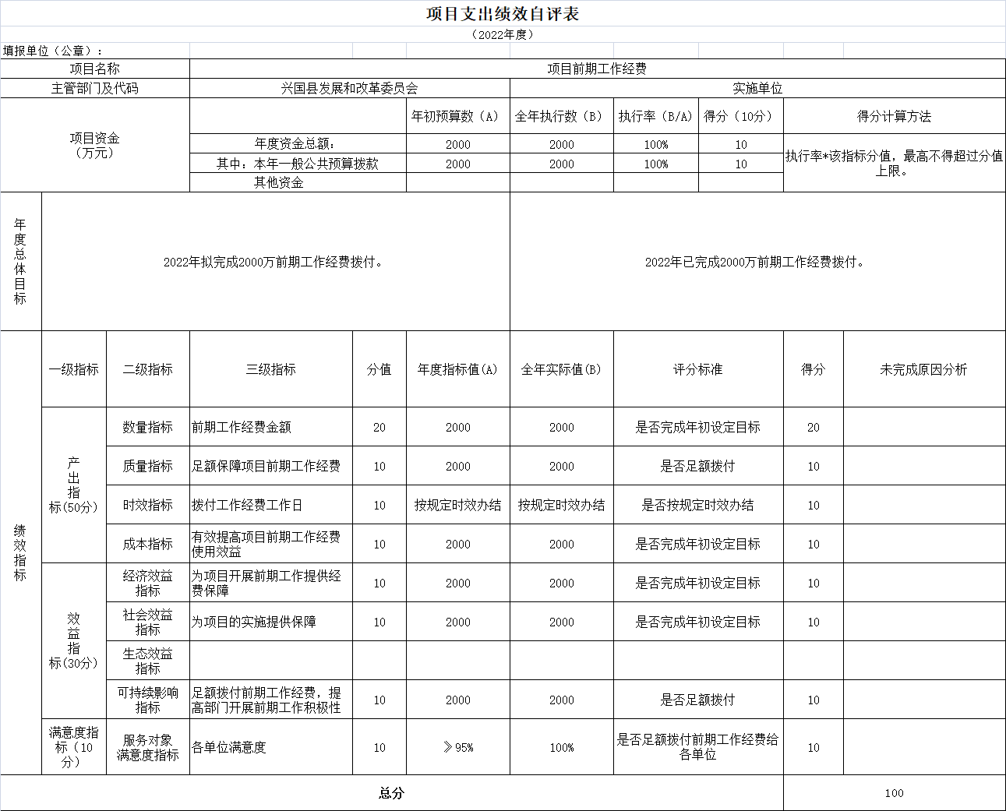

（三）部门评价项目绩效评价情况
本部门公开“项目前期工作经费”项目部门评价报告（见附件）。

第四部分 名词解释

一、财政拨款收入：指单位本年度从本级财政部门取得 的财政拨款，包括一般公共预算财政拨款和政府性基金预算财政 拨款。
二、 其他收入：指单位取得的除上述“财政拨款收入”、“事 业收入"、“经营收入"、“附属单位缴款"等以外的各项收入。
三、 年初结转和结余：指单位上年结转本年使用的基本支出 结转、项目支出结转和结余和经营结余。
四、 年末结转和结余资金：指单位结转下年的基本支出结转、 项目支出结转和结余和经营结余。
五、 基本支出：指为保障机构正常运转、完成日常工作任务 而发生的人员支出和公用支出。
六、项目支出：指在基本支出之外为完成特定的行政任务或 事业发展目标所发生的支出。
七、“三公”经费支出：指用财政拨款安排的因公出国（境）费、公务用车购置及运行维护费和公务接待费。其中，因公出国（境）费反映单位公务出国（境）的国际旅费、国外城市间交通费、住宿费、伙食费、培训费、公杂费等支出；公务用车购置及运行维护费反映单位公务用车车辆购置支出（含车辆购置税、牌照费），按规定保留的公务用车燃料费、维修费、过桥过路费、保险费、安全奖励费用等支出；公务接待费反映单位按规定开支的各类公务接待（含外宾接待）支出。

八、机关运行经费支出：指用财政拨款安排的为保障行政单位（包括参照公务员法管理的事业单位）运行用于购买货物和服务的各项资金，包括办公费、印刷费、邮电费、差旅费、会议费、福利费、日常维修费、专用材料及一般设备购置费、办公用房水电费、办公用房取暖费、办公用房物业管理费、公务用车运行维护费以及其他费用。

第五部分 附 件

部门评价报告
一、基本情况
（一）项目概况
县发改委工作经费是为围绕中心、服务大局，发挥经济发展和改革职能的一项重要工作。主要是用于开展我委各项业务，包括重大委托课题调研、开展专项课题调研、推进改革工作等等。
（二）项目绩效目标
紧紧围绕省、市、县经济政策决策部署,突出项目支撑,通过项目带动,增加就业岗位,增加财政收入,不断提高人民生活水平,为加快建设我县经济发展贡献发改力量。
按相关要求组织实施并完成了各项绩效指标，项目预期目标全部达成，充分达到了项目实施的任务目标及预期成效。
二、绩效评价工作开展情况
（一）绩效评价目的、对象和范围
通过实施项目绩效评价管理，定期不定期分析项目绩效指标完成情况，及时发现项目实施中存在的各类问题和不足，科学客观评价项目立项决策是否正确、项目执行是否高效、项目产出是否达标、项目效果是否明显，同时促进部门绩效管理，为政府提供财政支出绩效信息，为下一年度预算安排提供参考依据，促进财政资金分配和使用更加科学有效，提高财政资金使用效益。
（二）绩效评价原则、评价指标体系、评价方法、评价标准等
1.绩效评价的原则
绩效评价注重财政支出的经济性、效率性和有效性，严格执行规定的程序，采用定量与定性分析相结合的方法。绩效评价客观、公正，标准统一、资料可靠，依法公开并接受监督。绩效评价由各级财政部门、部门(单位)根据评价对象的特点，分类组织实施。绩效评价针对具体支出及其产出绩效进行，评价结果清晰反映支出和产出绩效之间的紧密对应关系。
2.绩效评价指标体系
评价指标体系根据财政部《预算效评价共性指标体系框架》等文件精神及项目的具体特点，设置科学合理可行的评价体系，包括项目产出指标(产出数量指标、产出质量指标、产出时效指标、产出成本指标)，效益指标(经济效益指标、社会效益指标、可持续影响指标)，满意度指标(服务对象满意度)。
3.绩效评价方法
评价方法主要采用比较法、成本效益分析法、因素分析法，定量分析与定性分析相结合的综合判断法等方法。
（三）绩效评价工作过程
根据《兴国县财政局关于开展2022年度绩效自评和部门评价工作的通知》（〔2023〕6号）的要求，我委高度重视，对2022年部门预算项目产生的绩效情况进行资料收集与分析，在此基础上开展了绩效自评。
三、综合评价情况及评价结论
2022年，我委认真落实县委县政府安排各项重点工作，多举措推进项目建设，促进经济稳定发展；认真贯彻落实厉行节约、严控“三公”经费、降低一般运行经费，加强项目支出管理，单位整体实际支出没有出现超出预算规模、范围和标准，所有资金管理和支出合法规范，2022年各项绩效指标完成较好，部门整体自评绩效评级“优”。
四、绩效评价指标分析
（一）项目决策情况
以县委县政府的领导部署、根据县财政局预算编制要求，我委在对前年度经费收支情况综合分析的基础上，结合本年度工作任务和经费支出重点，编制经费收支预算，根据各业务岗位上报的预算情况以及本年度单位预算支出重点，审核、筛选、汇总本年项目预算，连同收入预算和基本支出预算报委领导班子根据财政财务相关标准为依据，注重财政支出的经济性、效率性和有效性，运用科学合理的方法，按照规范的程序进行项目决策后报送县财政局审核。
（二）项目过程情况
本年度完成了预算数，且在时间节点内完成了支付进度；为加强预算管理、规范财务行为，已制定相应财务制度；严格按照市财政局规定的时间、内容公开预决算信息。
（三）项目产出情况
根据相关管理规定，强化了预算绩效管理工作的组织协调，从而提高了财政性资金使用效益，合理配置该项目的运维，建立项目控制管理机制，规避项目风险，确保了整个项目的质量，项目完成质量较好。
（四）项目效益情况
有利于行政管理，保障本职工作的顺利开展，确保我委日常工作可持续运行，群众满意度均达到100%。
五、主要经验及做法、存在的问题及原因分析
（一）主要经验
科学合理地制定预算目标，完善相关管理制度，加强内部控制以及完善绩效管理体系是提高资金使用效益的重要保障。
（二）存在的问题及原因分析
项目前期绩效申报工作有待进一步规范。绩效目标申报表填列不够规范。
六、有关建议
提高绩效目标编制人员水平。对编制绩效目标的人员进行培训，明确编制绩效目标审核的要求，并提供绩效目标编制模板，加深编制人员对绩效目标的理解，掌握编制方法，规范填写绩效目标、绩效指标、指标值、度量单位、指标类型等，切实提高绩效目标编制水平。
七、其他需要说明的问题
无

